7960070
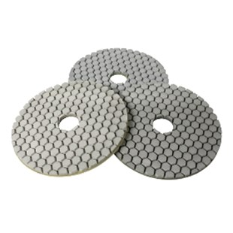
Het diamant slijpsysteem type Euro-Space Hybrid White D 100 mm heeft de dubbele functie om kwarts composiet, keramiek en natuursteen nat en droog te polijsten. Natuursteen en keramiek zijn gemakkelijk droog, en kwarts composiet beter nat te polijsten. De standaard versie is voor dunne materialen (1-2 cm) en wordt voor het afkanten gebruikt. De flexibele variant is eerder geschikt voor het polijsten van sterkere materialen en voor het polijsten van afronding.
7960070 | Euro-Space Hybrid White / D 100 mm / K 1 | Klett - starr / Kunstharz / Quarz & Keramik
7960071 | Euro-Space Hybrid White / D 100 mm / K 2 | Klett - starr / Kunstharz / Quarz & Keramik
7960072 | Euro-Space Hybrid White / D 100 mm / K 3 | Klett - starr / Kunstharz / Quarz & Keramik
7960073 | Euro-Space Hybrid White / D 100 mm / K 4 | Klett - starr / Kunstharz / Quarz & Keramik
7960074 | Euro-Space Hybrid White / D 100 mm / K 5 | Klett - starr / Kunstharz / Quarz & Keramik
7960075 | Euro-Space Hybrid White / D 100 mm / K 6 | Klett - starr / Kunstharz / Quarz & Keramik
7960076 | Euro-Space Hybrid White / D 100 mm / K 7 | Klett - starr / Kunstharz / Quarz & Keramik
7960080 | Euro-Space Hybrid White / D 100 mm / K 1 | Klett - flexibel / Kunstharz / Quarz & Keramik
7960081 | Euro-Space Hybrid White / D 100 mm / K 2 | Klett - flexibel / Kunstharz / Quarz & Keramik
7960082 | Euro-Space Hybrid White / D 100 mm / K 3 | Klett - flexibel / Kunstharz / Quarz & Keramik
7960083 | Euro-Space Hybrid White / D 100 mm / K 4 | Klett - flexibel / Kunstharz / Quarz & Keramik
7960084 | Euro-Space Hybrid White / D 100 mm / K 5 | Klett - flexibel / Kunstharz / Quarz & Keramik
7960085 | Euro-Space Hybrid White / D 100 mm / K 6 | Klett - flexibel / Kunstharz / Quarz & Keramik
7960086 | Euro-Space Hybrid White / D 100 mm / K 7 | Klett - flexibel / Kunstharz / Quarz & Keramik

